**UTS DATA WAREHOUSE**

Nama : Afriza Fadilah

NIM : 16090045

Kelas : 5B

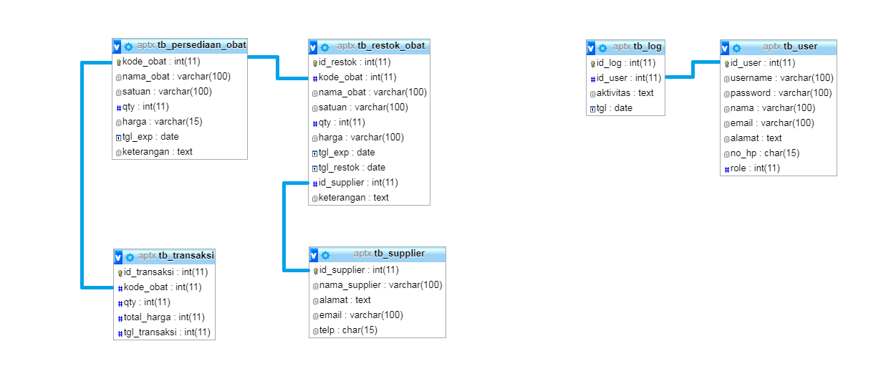

Keterangan dari desain tersebut adalah seperti berikut :

1. **Tabel tb_transaksi** akan menyimpan seluruh kegiatan transaksi obat, transaksi ini dilakukan oleh kasir.
2. **Tabel tb_supplier** akan menyimpan data-data supplier yang pernah men-supply obat.
3. **Tabel tb_restok_obat** akan menyimpan data-data obat yang disupply oleh supplier. Di tabel ini juga mencatat dari supplier mana yang mengirimkan stok obat. Data yang dimasukkan dalam tabel ini akan langsung masuk ke tabel **tb_persediaan_obat.**
4. **Tabel tb_persediaan_obat** akan menyimpan persediaan obat di gudang penyimpanan. Pada tabel ini mencatat sisa persediaan obat setelah/sebelum dilakukan transaksi dan restock obat.
5. **Tabel tb_user** akan menyimpan data-data user yang bisa mengelola aplikasi. Data dalam tabel ini juga digunakan oleh user untuk melakukan login.
6. **Tabel tb_log** akan mencatat seluruh kegiatan yang dilakukan oleh user selama menggunakan aplikasi.

Tujuan pembentukan database di atas adalah untuk menyimpan data-data sistem informasi apotek. Data yang perlu disimpan seperti data transaksi obat, data persediaan obat dan data supplier. Dengan adanya database di atas maka mempermudah dalam pengelolaan data yang dibutuhkan.